ดาวพุธ (Mercury)

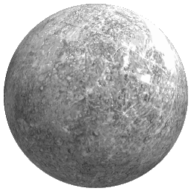
ภาพที่ 1 ดาวพุธ

ดาวพุธเป็นดาวเคราะห์ซึ่งอยู่ใกล้กับดวงอาทิตย์มากที่สุด เป็นดาวเคราะห์ขนาดเล็กและไม่มีดวงจันทร์บริวาร โครงสร้างภายในของดาวพุธประกอบไปด้วย แกนเหล็กขนาดใหญ่มีรัศมีประมาณ 1,800 ถึง 1,900 ก.ม. ล้อมรอบด้วยชั้นที่เป็น
ซิลิเกท (ในทำนองเดียวกับที่แกนของโลกถูกห่อหุ้มด้วยแมนเทิลและเปลือก) ซึ่งหนาเพียง 500 ถึง 600 กิโลเมตร บางส่วนของแกนอาจจะยังหลอมละลายอยู่
ดาวพุธถูกเยี่ยมเยือนด้วยยานอวกาศเพียงลำเดียวคือ ยานมารีเนอร์ 10 ในปี พ.ศ. 2517 ซึ่งได้ทำการสำรวจและทำแผนที่พื้นผิวดาวพุธเป็นครั้งแรก แต่เนื่องจากดาวพุธอยู่ใกล้ดวงอาทิตย์มาก จึงสามารถทำแผนที่ได้เพียงร้อยละ 45 ของพื้นที่ทั้งหมด พื้นผิวดาวพุธเต็มไปด้วยหลุมบ่อมากมาย คล้ายกับพื้นผิวดวงจันทร์ มีเทือกเขาสูงใหญ่และแอ่งที่ราบขนาดใหญ่อยู่ทั่วไป แอ่งที่ราบแคลอริส เป็นแอ่งที่ราบขนาดใหญ่อันหนึ่งซึ่งมีขนาดเส้นผ่านศูนย์กลางประมาณ 1,300 กิโลเมตร ทำให้
นักดาราศาสตร์สันนิษฐานว่า แอ่งที่ราบขนาดใหญ่นี้เกิดจากการพุ่งชนของอุกกาบาตในยุคเริ่มแรกของระบบสุริยะ

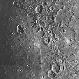 | 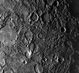 | 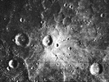
ภาพที่ 2 พื้นผิวเต็มไปด้วยหลุมอุกาบาตคล้ายกับดวงจันทร์ของเรา

ดาวพุธไม่มีชั้นบรรยากาศห่อหุ้ม และการที่ดาวพุธอยู่ใกล้ดวงอาทิตย์มาก ทำให้อุณหภูมิที่พื้นผิวดาวพุธในเวลากลางวันและกลางคืนแตกต่างกันมากถึง 600 องศาเซลเซียส โดยมีอุณหภูมิในเวลากลางวันสูงถึง 430 องศาเซลเซียส และลดลงเหลือ –180 องศาเซลเซียสในเวลากลางคืน

